航站区管理部换乘业务部党支部阵地建设效果图

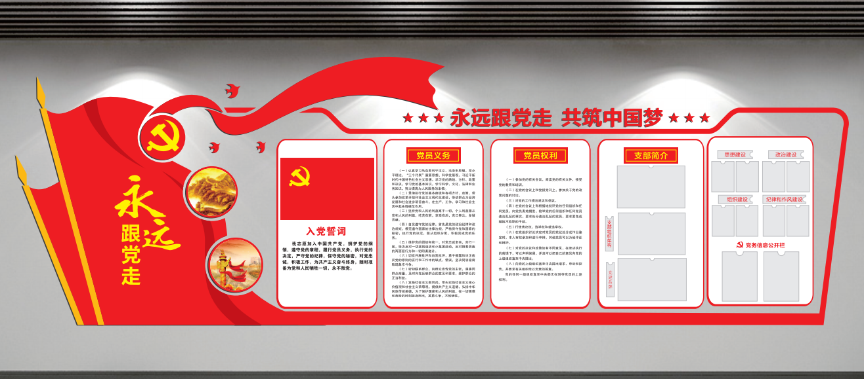

5000mm\*1620mm